**限时冲刺训练二**

一、选择题：（每题5分，共60分）

|  |  |  |  |  |  |  |  |  |  |  |  |  |
| --- | --- | --- | --- | --- | --- | --- | --- | --- | --- | --- | --- | --- |
| 题号 | 1 | 2 | 3 | 4 | 5 | 6 | 7 | 8 | 9 | 10 | 11 | 12 |
| 答案 |  |  |  |  |  |  |  |  |  |  |  |  |

二、填空题：（每题5分，共20分）

13、___ ___ ____ __ ____；14、_____ ___ ___ _______；

15、____ __ ____ __ ___；16、_____ __ ____ _______；

一、选择题：（每题5分，共60分）

1.设复数满足，则（ ）

（A） （B） （C） （D）

2.已知集合，，则（ ）

（A） （B） （C） （D）

3.等比数列中，，，则数列前项和（ ）

（A） （B） （C） （D）

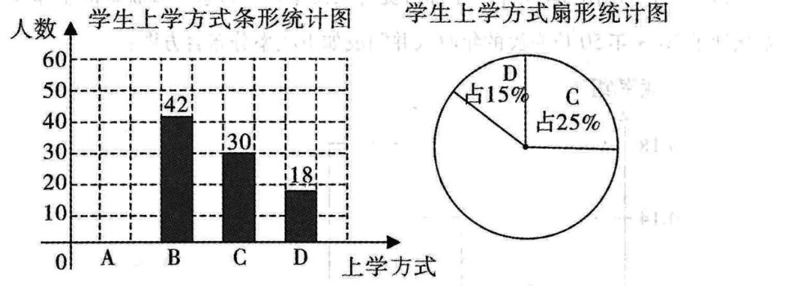4.某学校为了了解本校学生的上学方式，在全校范围内随机抽查部分学生，了解到上学方式主要有：A----结伴步行，B----自行乘车，C----家人接送，D----其他方式，并将收集的数据整理绘制成如下两幅不完整的统计图。请根据图中信息，求本次抽查的学生中A类人数是（ ）

（A） （B） （C） （D）

5.为了得到函数的图象，可以将的图象（ ）

（A）向右平移个单位长度 （B）向右平移个单位长度

（C）向左平移个单位长度 （D）向左平移个单位长度

6.已知两个平面相互垂直，下列命题

①一个平面内已知直线必垂直于另一个平面内的任意一条直线

②一个平面内已知直线必垂直于另一个平面内的无数条直线

③一个平面内任意一条直线必垂直于另一个平面

④过一个平面内任意一点作交线的垂线，则此垂线必垂直于另一个平面

其中正确命题个数是（ ）

（A） （B） （C） （D）

7.已知且，函数在上单调递增，那么的取值范围是（ ）

（A） （B） （C） （D）

8.大学生小明与另外名大学生一起分配到某乡镇甲、乙、丙个村小学进行支教，若每个村小学至少分配名大学生，则小明恰好分配到甲村小学的概率为（ ）

（A） （B） （C） （D）

9.过点作一直线与双曲线：相交于两点，若为的中点，则

（A） （B） （C） （D）

10.已知是两个相互垂直的单位向量，且，，则（ ）

（A） （B） （C） （D）

11.为了提升全民身体素质，学校十分重视学生体育锻炼。某校篮球运动员进行投篮练习，若他前一球投进则后一球投进的概率为，若他前一球投不进则后一球投进的概率为。若他第球投进的概率为，则他第球投进的概率为（ ）

（A） （B） （C） （D）

12.已知函数定义域为，记的最大值为，则的最小值为（ ）

（A） （B） （C） （D）

二、填空题：

13.已知实数满足约束条件，则目标函数的最小值为 。

14.已知过点的直线与抛物线交于两点，为坐标原点，若的斜率之和为，则直线方程为 。

15.已知数列前项和满足，，则 。

16.在四面体中，若，，，底面是边长为的正三角形，为的中心，则的余弦值为 。